
Усманова ЭА.,
Консультант по речевому развитию Консультационного центра
«Первые шаги»- «Беренче адымнар»

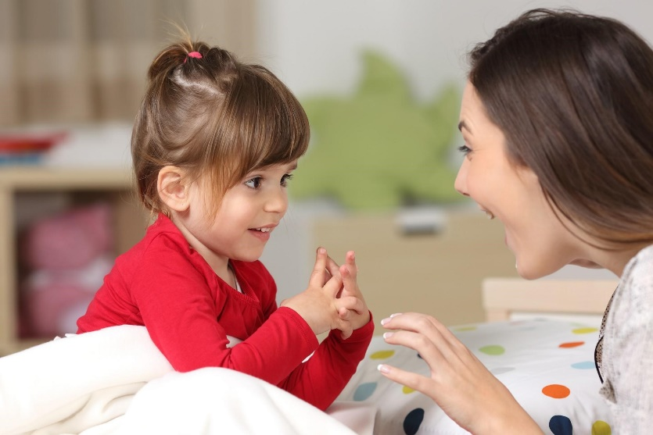
Тема: «Если ваш ребёнок не говорит»
Чтобы речь появилась, обязательно необходим фундамент:
- ребенок должен понимать инструкцию: «дай мне мяч», «принеси книгу»;

- использовать лепет: «па-па-па», «да-да-да»;
- общаться жестами: указательный жест, жест просьбы – «дай-дай», жест прощания – «пока-пока»;
- правильно жевать и глотать.
Кроме того, у ребенка должна быть потребность учиться говорить и совершенствовать средства общения.
Для этого необходимы:
- желание ребенка общаться со взрослым;
- желание взрослого общаться с ребенком;
- ситуация, когда взрослый доброжелательно реагирует на инициативы ребенка, но иногда не понимает или делает вид, что не понимает, что именно ребенок просит.

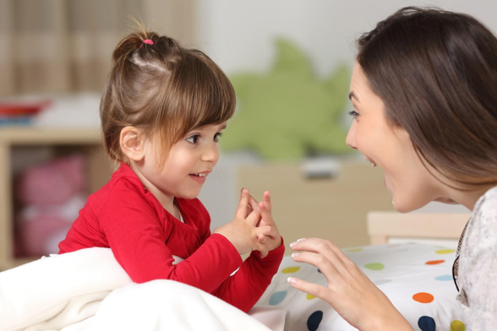
Что могут сделать родители для запуска речи у ребенка?
- Формируйте указательный жест.
- Учите ребенка кивать головой как ответ «да» и махать головой как ответ «нет».
- Важное умение для речи – научиться соблюдать очередность: научите малыша по очереди стучать ложками, бросать мячик, строить башню из кубиков; говорите по очереди: говорит папа – пауза – говорит мама.
- Используйте простые и понятные слова. Например, идет кот: «мяу-мяу», «топ-топ».
- Говорите с ребенком громко, медленно и четко, убрав «слова-шумы»: «Дай мне мяч!» вместо «Ой, Ванечка, дай маме, пожалуйста, вот этот синенький маленький мячик!».
- Говорите эмоционально – интонацию и мимику ребенок считывает лучше смысла слов.
- Проговаривайте и озвучивайте все действия ребенка, комментируйте все, что с ним происходит, повторяйте, что он произносит.
- Стройте диалог с ребенком, даже если он еще не говорит – задавайте вопрос и делайте паузу – смотрите в глаза.
- Читайте много раз одни и те же сказки, стихи.
- Катайте ребенка на качелях, каруселях, крутите на гамаке, чаще ходите на детскую площадку. Доказано, что развитие вестибулярной системы способствует интеллектуальному развитию.

Нужно обращать внимание на отклонения от нормы.
В 3–6 месяцев ребенок обычно пробует артикуляционный аппарат в действии и произносит много звуков. Малыш гулит, кряхтит, поет, прислушивается, реагирует на голос, интонацию, узнает знакомые голоса.
В 6–9 месяцев – лепет: слоги и цепочки слогов; пытается повторять услышанные звукосочетания и только ситуативно связывает их с предметами или действиями.
В 10–12 месяцев – длинные цепочки слогов сворачиваются в первые слова, которые могут выражать целую мысль или ситуацию. Ребенок понимает названия знакомых предметов, выполняет простую инструкцию, например, «дай мяч!». В год ребенок должен знать свое имя, легко вступать в коммуникацию и взаимодействие с родителями и детьми на площадке.
Нужно обращать внимание не столько на активный словарь, сколько на то, понимает ли ребенок обращенную речь, реагирует ли на простые речевые инструкции. Например, «принеси бутылочку» – идет туда, где обычно стоит бутылочка, «идем мыть ручки» – идет в ванную комнату, имитирует мытье рук.
В 12–18 месяцев – количество простых слов растет, ребенок соотносит слова с конкретными предметами или действиями, находит их на картинках.
В 2 года ребенок понимает двухступенчатую инструкцию «сходи… и принеси…», говорит простую фразу из 2 слов, начинает формироваться грамматика.
Речь – это функция мозга, а мозговые структуры созревают в определенные сроки. До 2 лет активизируются те участки мозга, которые отвечают за понимание и воспроизведение речи.
Если у ребенка в 2 года нет фразовой речи, возможно, у него дисфункция речевых зон мозга или более серьезная причина задержки развития.

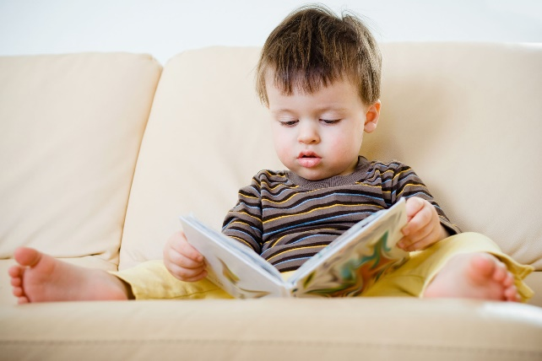
Что делать, если ребенок не говорит в 2 года?
Можно начать с осмотра специалистов:
- сурдолога;
- невролога;
- психиатра;
- генетика;
- психолога;
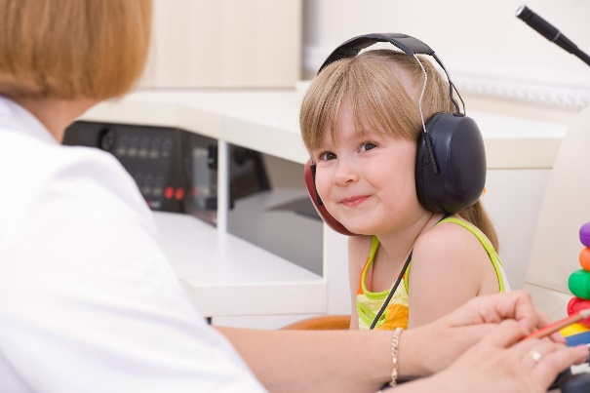
- грамотного логопеда.
Сурдолога нужно посетить для проведения аудиологического скрининга новорожденному, то есть исследования слуха.
Развитие у ребенка способности понимать речь и говорить, развитие мышления основано на его возможности слышать речь окружающих людей. Даже небольшое снижение слуха у ребенка приводит к трудностям восприятия речи, нарушению формирования слуховых и речевых центров мозга.
Эти процессы особенно интенсивны в первые 2 года жизни, поэтому всем новорожденным показана оценка слуховой функции.
Диагностику нужно повторить, если ребенок совсем не говорит или плохо говорит, и вы не уверены, что он вас всегда слышит.
Чем раньше будет выявлено снижение слуха, тем больше возможности для восполнения «недостающих» звуков, звукоподражаний, слов, а также легче привыкание малыша к слуховым аппаратам.
При грамотном слухопротезировании до 1 года и занятиям с сурдопедагогом к 5-летнему возрасту слабослышащий ребенок не отстает в развитии от сверстников без нарушения слуха.
К неврологу при нарушении речи можно и нужно обратиться, если ребенок:
- легко и быстро возбуждается и трудно успокаивается;
- плохо спит;
- мало ест;
- плохо набирает вес;
- обильно срыгивает;
- испытывает судороги;
- часто и сильно плачет без видимых причин.
Желательно проверять ребенка у нескольких врачей-неврологов.
Редко, но иногда нужен генетик – для исключения генетических болезней, которые вызывают задержку речевого развития, а также для проверки обмена веществ.
Психиатр нужен, если, кроме проблем с задержкой речи, у ребенка наблюдаются:
- частые истерики;
- агрессивность;
- фобии;
- гиперактивность, с которой родителям трудно справиться;
- нарушение сна;
- психотравма;
- тики др.
Психолога следует посетить, если наряду с отсутствием речи есть и другие особенности поведения у ребенка:
- не смотрит в глаза;
- не откликается на имя;
- не выполняет простые инструкции;
- не взаимодействует с родителями;
- достаточно активно и как-то нецелесообразно бегает и др.
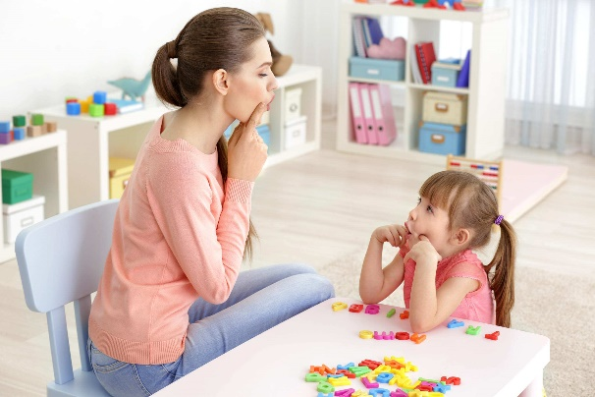
Психолог может помочь оценить общее развитие ребенка. С ним в некоторых случаях надо начинать занятия перед тем, как посещать логопеда.
Логопед – это специалист, который может не только выявить задержку в развитии речи, но и с раннего возраста проводить сенсорные занятия, направленные на запуск речи.

Когда поздно что-то предпринимать?
Если до 6-летнего возраста ребенка родители бездействовали, последствия уже невозможно компенсировать, поскольку пластичность мозга наиболее активна именно до 6–7 лет.
Если ребенка привели на занятия к логопеду в 2–2,5 года, шанс догнать возрастную норму очень высокий. А если привели в 4–5 лет, можно улучшить речь, но не максимально восстановить.
Если вы подозреваете, что ваш ребенок на его возрастном этапе в чем-то отстает, важно как можно скорее обратиться за консультацией к специалистам.
Помните, что речь – существенный механизм в формировании интеллекта, коммуникативных навыков, а развитие ребенка до 3-х лет во многом определяет его будущую жизнь.

